Ελιά,
ένα πολύτιμο δέντρο

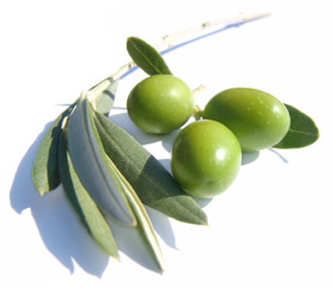

Διαβάζω προσεκτικά και παρατηρώ τις εικόνες

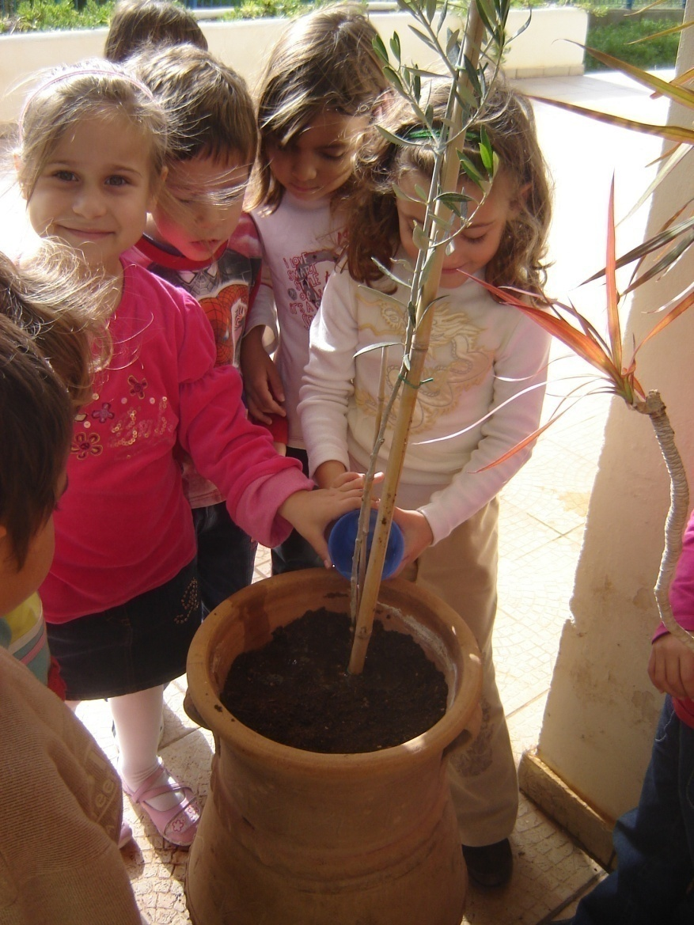
Έτσι μοιάζει μια μικρή ελιά που μόλις φυτεύτηκε.

Έτσι γίνεται μετά από 5000 χρόνια!!!
(Πόσοι άνθρωποι χρειάζονται για να αγκαλιάσουν τον κορμό αυτό; Μπορείς να υπολογίσεις;)

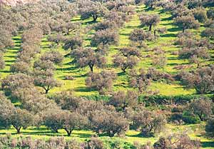
Όπου έχουμε πολλά δέντρα ελιάς, φυτεμένα κοντά το ένα με το άλλο, λέγεται ελαιώνας.
(Όπου έχουμε πολλές πορτοκαλιές φυτεμένες κοντά η μία με την άλλη, πώς να λέγεται άραγε; Δοκίμασε να το βρεις.)

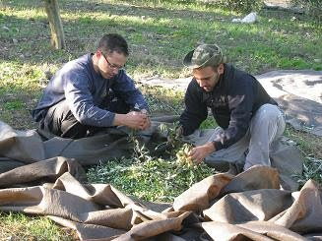
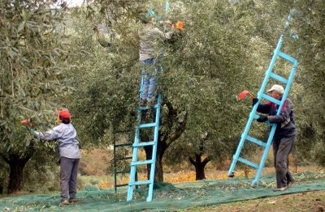

Όταν οι ελιές ωριμάσουν, οι άνθρωποι τις μαζεύουν.
(Πιστεύεις ότι είναι εύκολη ή δύσκολη δουλειά; Γιατί;)

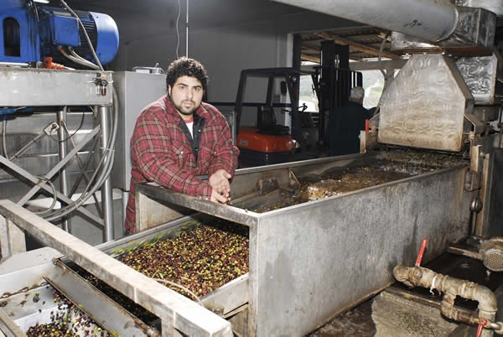
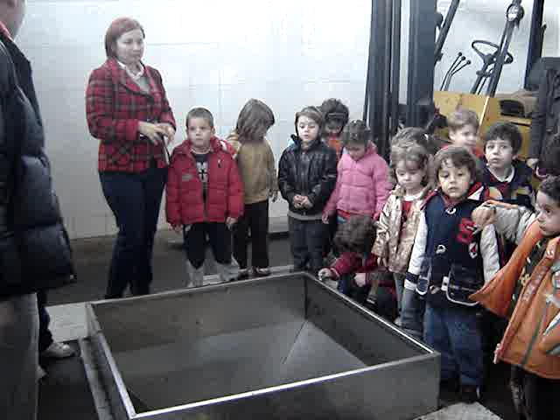
Τις ελιές τις παίρνουμε στο ελαιοτριβείο για να βγάλουμε λάδι.
(Πόσων χρονών πιστεύεις ότι είναι τα παιδιά; )

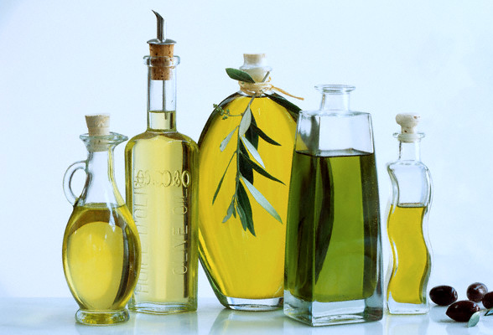
Το λάδι το βάζουμε στις σαλάτες, τα όσπρια και σε πολλά άλλα φαγητά και πίτες.

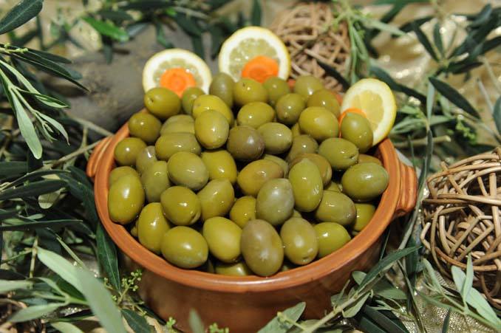
Με τις πράσινες ελιές μπορούμε να κάνουμε τις τσακιστές.
(Έχεις δει καμιά φορά, πώς γίνονται οι τσακιστές ελιές; )

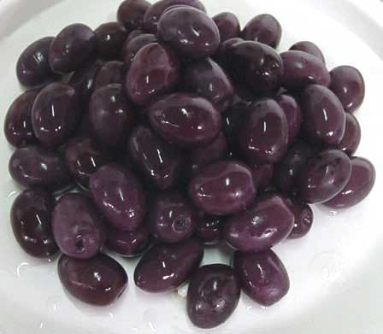
Με τις ώριμες ελιές, κάνουμε τις μαύρες.
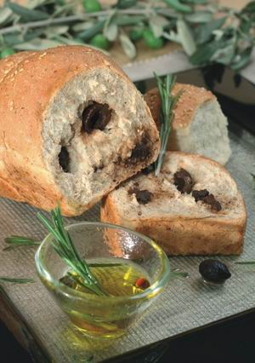

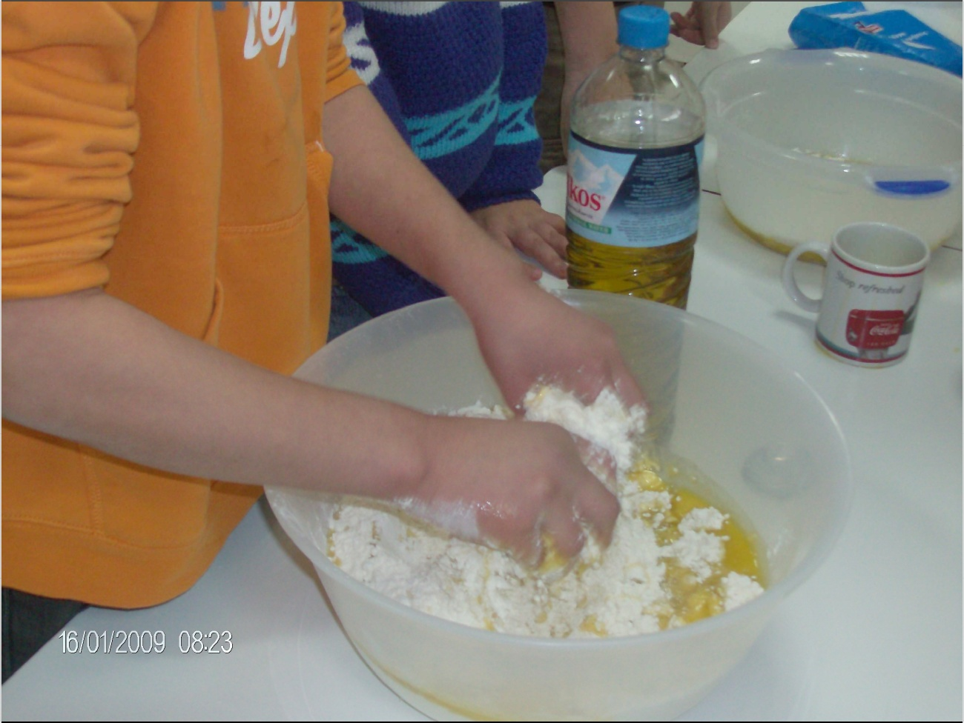

Με τις μαύρες ελιές, φτιάχνουμε ελιόπιτες.
(Μπορείς να σκεφτείς άλλες τρεις πίτες που ξέρεις; Πώς λέγεται για παράδειγμα η πίτα που περιέχει λουκάνικο, ή τυρί ; )

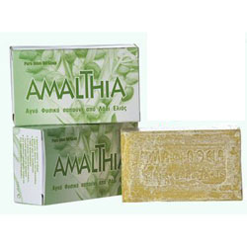
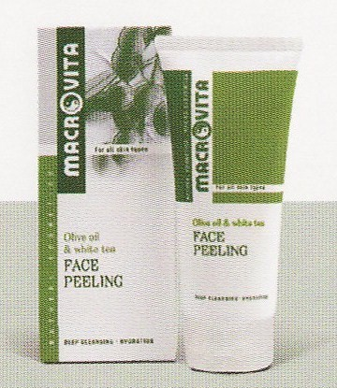
Από τις ελιές φτιάχνονται επίσης καλλυντικά, όπως σαπούνια, κρέμες για τα χέρια και κρέμες για το σώμα.
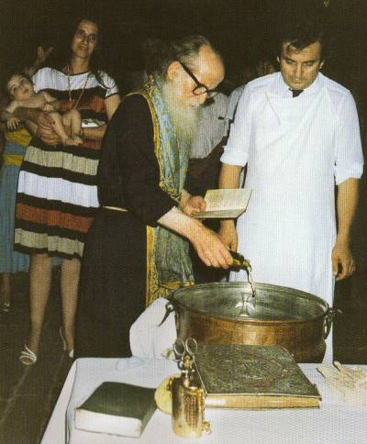
Το λάδι της ελιάς το χρησιμοποιούμε και στη βάφτιση.
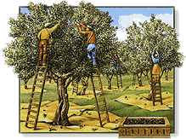
Κάποιοι άνθρωποι ζουν καλλιεργώντας ελιές και πουλώντας τα προϊόντα της. Αυτή είναι η δουλειά τους.
(Βρες άλλα δέκα επαγγέλματα. Σκέψου τι δουλειά κάνουν άνθρωποι που γνωρίζεις. )

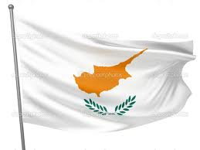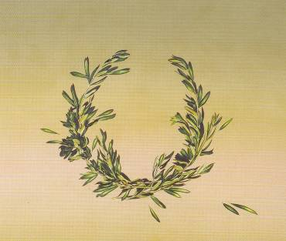
Η ελιά συμβολίζει την ειρήνη.
(Γιατί έχουμε κλαδιά ελιάς στη σημαία της Κύπρου μας;)

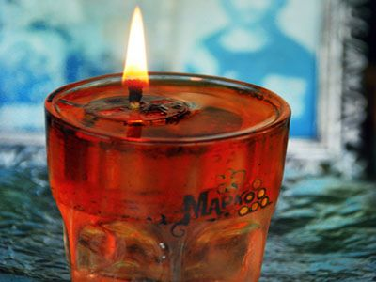

Με λίγο λάδι απ΄ την ελιά ανάβουμε το καντήλι.

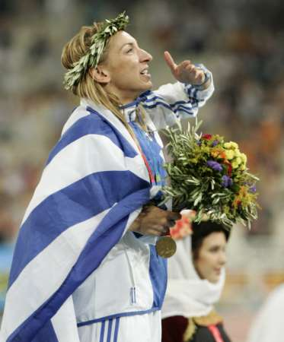

Με κλαδιά ελιάς στεφάνωναν τους νικητές των Ολυμπιακών αγώνων.

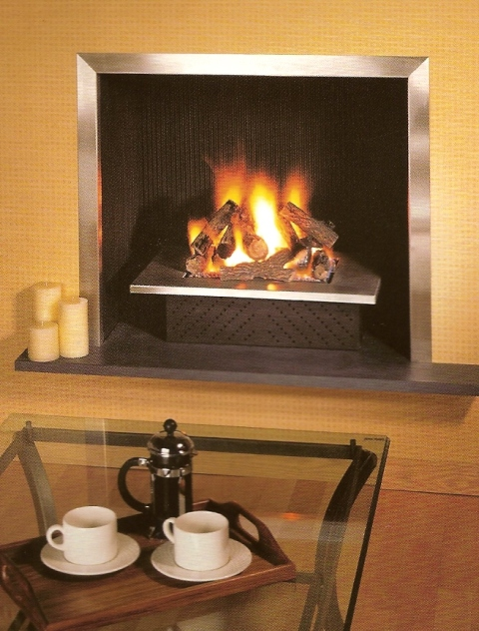

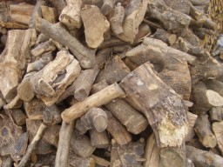

Με το ξύλο μιας γέρικης ελιάς, που δεν δίνει πια καρπό, μπορούμε να ανάψουμε το τζάκι.
(Εκτός από το τζάκι, πώς αλλιώς ζεσταινόμαστε τις κρύες μέρες του χειμώνα;)

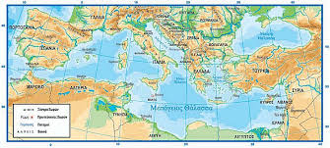
Στην Κύπρο μας και στις άλλες χώρες της Μεσογείου, υπάρχουν πολλές ελιές. Στη χώρα μας η ελιά υπήρχε από τα πολύ παλιά χρόνια.
(Μπορείς να βρεις την Κύπρο στον χάρτη; Μπορείς τώρα να βρεις και την Ελλάδα;
Ποια χώρα βρίσκεται αριστερά από την Ελλάδα;
Ψάξε στον χάρτη να βρεις κι άλλες χώρες.)
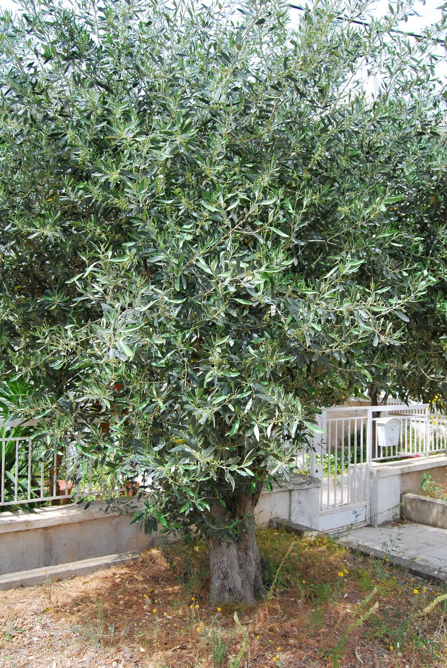

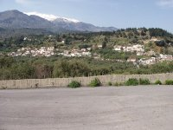

Ελιές υπάρχουν στα χωριά μας, αλλά και στην πόλη!
ΚΕΦΑΛΑΙΑ

Μετά από τελεία, ξεκινάμε την πρότασή μας πάντα με κεφαλαίο.

Με κεφαλαίο γράφουμε επίσης:

- Τα ονόματα των ανθρώπων, ζώων, βουνών και τόπων
- Τα ονόματα των ημερών, μηνών και γιορτών

Συμπλήρωσε τις πιο κάτω προτάσεις. Ο στόχος είναι να θυμάσαι να βάζεις το κεφαλαίο εκεί που πρέπει. Προσοχή όμως, σε δύο λέξεις, δε χρειάζεται κεφαλαίο.

1. Τη δασκάλα της τάξης μου τη λένε κυρία ……………
2. Την αδελφή μου τη λένε ……………..……
3. Η μέρα σήμερα είναι …………………
4. Σήμερα έφαγα …………………
5. Το …………….. τσουγκρίζουμε αυγά.
6. Το σπίτι μου βρίσκεται στην οδό ………………
7. Ο μήνας που γεννήθηκα είναι ο ……………………..
8. Το αγαπημένο μου ζώο είναι ……………………
9. Αν είχα μία γάτα, θα την ονόμαζα ……………………

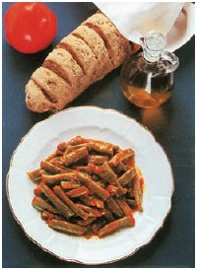
Κουλουράκια λαδιού

Υλικά:
3 ποτήρια ελαιόλαδο
2 ποτήρια ζάχαρη
1 κρασοπότηρο χυμό πορτοκάλι
με λίγο λεμόνι
1 κρασοπότηρο κανέλα βρασμένη
3 κουταλιές ρακή
2 κουταλάκια μπέικιν πάουντερ
1 κουταλάκι σόδα
1 ποτήρι σουσάμι καβουρντισμένο
αλεύρι για μαλακή ζύμη, όσο
σηκώσει (λιγότερο από 1,5 κιλό)

Διάβασε τα υλικά της συνταγής που είναι με κίτρινο χρώμα. Πόσα υλικά μπορείς να θυμηθείς;

1η προσπάθεια:……………….
2η προσπάθεια:……………….
3η προσπάθεια:……………….

Καλή ξεκούραση!
Σου αξίζει!!

